出國報告（出國類別：實習）

隔減震消能建築技術應用於變電所之研習

服務機關：台電輸工處中區施工處
姓名職稱：施正聖 設計二課長
派赴國家：日本
出國期間：97.10.27~97.11.01
報告日期：97.12.10
出國報告提要
出國報告名稱：隔減震消能建築技術應用於變電所之研習
頁數：18頁
出國計畫主辦機關：台灣電力公司
連絡人：施正聖、電話：(04)25211567
出國人員姓名：施正聖、服務機關：台灣電力公司
出國人職稱：設計二課長 、電話：(04)25211567
出國類別：實習
出國期間：97年10月27日~97年11月1日
出國地區：日本
報告日期：97年12月10日
分類號/目：
關鍵詞：耐震(隔減震消能)結構Earthquake Resistant Structure
隔震(免震)結構Earthquake Isolation Structure
減震消能(制震)結構Energy Dissipation Structure
天然(低阻尼)橡膠隔震元件Rubber Bearing(RB)
鉛心橡膠隔震元件Leaded Rubber Bearing(LRB)
高阻尼橡膠隔震元件High-dampingRubber Bearing Systems(HDR)
滑動式隔震元件Friction Pendulum Systems(FPS)
內容摘要：
1.結構設計之概念已由最早的彈性設計、塑性設計演變至結構振動控制設計，此項設計是利用在傳統結構系統外裝設控制元件，經由適當之配置方式，使控制元件能巧妙地消散或隔絶外力輸入結構之能量，將結構在地震力作用下之振動量大幅降至可以容許之範圍內，以確保人員及結構安全。
2.因隔震與減震原理不同，其適用範圍及應用性亦有所不同。一般而言，隔震系統不適用於軟弱土層及高層建築(60公尺以上)，其高寬比亦應小於3，且建物週期越短則效果越佳。減震系統則限制較少，大致上僅要求結構物剛性小效果較顯著。
3簡介「建築物耐震設計規範」規定。
4.隔震設施因上部結構為可動的，故於配置時須注意防碰撞空間留設及可動部與固定部間的處理問題等，結構分析方法則依「建築物隔震設計規範」規定。另減震設施的配置較為彈性，可以結構物本身特性及使用需求加以規劃設計，但模擬消能（減震）系統時，應當利用公認的力學原理模型或公認的直觀現象模型加模擬。
5.淺談日本的隔震與減震設計法及建築物。
目 次

一、目的 ………………………………………………………………3
二、赴日行程簡介 ……………………………………………………5

三、隔減震消能系統概述 ……………………………………………6
四、隔減震消能系統應用 ……………………………………………8

五、建築物耐震設計規範及解說概述 ………………………………9

六、隔減震消能設施的規劃設計 ……………………………………10
七、隔減震消能設施的施工維護 ……………………………………13

八、隔震設計日本的ETABS軟體及功能設計法 ……………………14

九、心得及建議 ………………………………………………………16

- 目的

(一)前言
台灣位處環太平洋地震帶上，歐亞板塊與菲律賓海板塊交接衝擊處，常年地震不斷。1999 年9 月21 日發生規模7.3級的集集大地震，造成兩仟多人喪生，一萬多人受傷，本公司中寮超高壓變電所等公共建築設施及民宅嚴重破壞，房屋全倒超過萬戶，而連絡道路及橋樑之損毀更造成搶救上的困難，直接對國家經濟建設與社會秩序造成相當大的衝擊。
近年來結構防震技術急速發展，隨著合成橡膠、材料合成、粘結技術等的進步，各式各樣耐震(隔減震消能)結構Earthquake Resistant Structure、隔震(免震)結構Earthquake Isolation Structure、減震消能(制震)結構Energy Dissipation Structure裝置相繼發展出來，結構控制的觀念也被利用至各建築物上。結構耐震觀念即揚棄了傳統耐震設計之概念，於結構系統中適當的配置消能控制元件，消散外力輸入結構之能量，讓結構在強大地震力下，能大幅降低結構的變位，在可容忍的範圍之內，以確保人員與結構之安全。
而結構補強施工技術乃針對既設建築物於（震後）損害復舊或為提高其抗震能力所發展出之方法。可降低災害復原之工期及經費，恢復建築物原有之使用能力，提高其安全性。為防止結構物在地震時受到嚴重的破壞，應提高既設及新建築物之耐震性。
地震發生時，地震所輸進結構之能量將為結構所吸收及消散。為降低大地震中建築物發生損害所造成的損失，傳統的做法通常是增加建築物的強度，使能抵抗地震時建築物產生之地震力；或將建築物的強度設計的不是很高，但具有良好的韌性，使其能消散地震時加諸於建築物上的能量。
而結構振動控制之設計是在傳統結構系統外裝隔減設計控制元件，經由適當之配置方式，使控制元件能巧妙地消散或隔絶外力輸入結構之能量，將結構在地震力作用下之振動量大幅降至可以容許之範圍內，以確保結構安全。
日本於1995年阪神大地震，造成超過2000億美元以上的生命財產損失，受此教訓，各種結構隔震、減震工法，技術突飛猛進，值得同為地震頻繁之我國借鏡。

(二) 建築物隔減震(隔震、制震)建築技術
結構設計之概念最早為彈性設計，結構在設計載重之下必須維持彈性行為，如此在考慮地震力作用時將使得結構之斷面設計不具經濟性，且設計的斷面也往往有施工上的困難。
結構耐震設計概念為塑性設計；塑性設計是利用結構物的非線性變形以吸收地震所帶來之能量，無法避免地，結構物會產生局部損傷，且非線性大變形將可能對於結構系統之次結構造成破壞。在中小地震時結構必須維持彈性，大地震時允許塑性鉸產生但不能崩塌，以逹成小震不壞、中震可修、大震不倒的要求。『利用結構系統的損傷進行消能的行為以確保結構系統的安全』，是存在韌性設計中的一個相矛盾的地方。
日本已將原單純地以設計強度為基本訴求的耐震設計，演進至鼓勵藉由隔減震、消能等系統的裝設，來調整、衰減與釋放部份地震能量，進而提升並改善建築的抗震能力。事實上台灣也已朝向此方面進展，內政部已於94年7月1日公告「建築物耐震設計規範及解說」同年12月21日台內營字第0940087319號令95年1月1日起實施「建築物耐震設計規範及解說」，在可預見的未來，隨著建築結構加裝隔減控制機制(隔、制震)越趨普遍，工程師學習納入建築控制元件設計規範的觀念，作一結構與控制之整合設計，勢必可以降低建造費用，並使結構外型更為美觀，至於舊有結構強度或勁度不足之現象，則可用結構控制作事後補強之措施，以增加其阻尼與勁度，並恢復其服務性。本公司中科超高壓變電所95年取得公有建築物第一棟耐震設計標章，本年再獲得全國第一棟耐震施工標章，即為本公司重視變電所建築物安全最佳證明。
隔減震系統於建築物，如同車輛之懸吊系統，減少振動影響；從機械航太工業之隔震及消能技術乃能進一步的導入建築冷領域，目前已成功應用於建築工程，並不斷的創新研發精進。所以耐震工程朝向更有效率與成就之隔震技術發展，此項技術經聯合國UNIDO組織評定為21世紀抗震工程之主流。
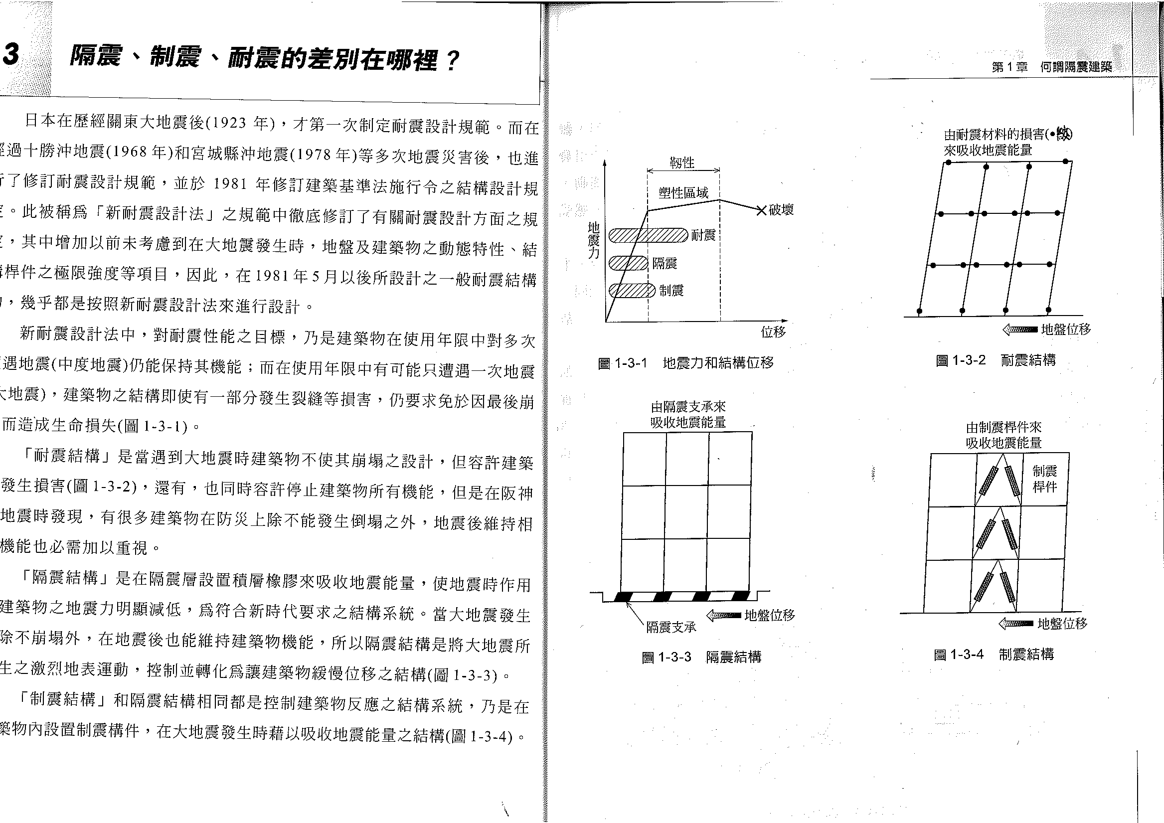
圖1-1地震力與位移耐震、隔震、制震

二、赴日行程簡介：
日期：97年10月27日至97年11月1日
A 研習主要對象：
1.中部電力株式會社
中部電力公司為日本第三大之電力公司僅次於東京電力公司及關西電力公司，其創立於1951年5月1日，用電戶有969萬餘戶，員工人數2萬2166人，系統之尖峰發電量達26393MW，目前有500KV變電所有9所，275KV超高壓有38所，154KV一次變電所有39所，77KV變電所71所，66KV中間及配電用變電所共有933所。本次參訪之變電所為275KV之名城變電所。
2.東京電力株式會社
東京電力公司於1951年5月1日創立，為日本第一大之電力公司，其主要供電範圍為東京地區，擁有3萬8108位員工，2700多萬用電戶，系統之尖峰發電量達6430萬KW，目前其於東京地區之500KV變電所有23所，275KV超高壓有48所，154KV一次變電所有79所，66KV中間及配電用變電所共有1412所。本次參訪電力館及對500KV之新豐洲變電所之介紹，其有隔震層設計，提高建築結構物抗震性能。
3.中部電力株式會社 藤山 修建築師(土木建築課副長)
日本建築構造專家，為中部電力株式會社建築結構設計部門主管，有隔減震設計審查經驗。
4.中部電力株式會社 渡部達也 工務技術(技術主任)
日本工務技術專家，為中部電力株式會社工務技術主任，有多年變電所工務技術審查經驗。
B. 參觀工程紀要
- 東京都辦公大樓中心
位於東京新宿區，日本規模最大及有最先進科技設施的都辦公大樓。設有自由振動實測等設備，可利用實際試驗方式測得隔震器的變位及各樓層的絶對加速度等值。
2. 名城變電所
中部電力公司為了提供名古屋市中心穩定之電源供應275KV之變電所及地下管線已依計畫時程逐步興建。名城變電所位於名古屋古城對面名城公園地面停車場下方，是中部電力公司首座興建於開放公園下之275KV地下變電所。從規劃至興建完成加入系統送電歷時十年(1990~2000)，開挖深度達32.5M，採用壁厚1.2M、深66.5M達地下不透水層之連續壁環繞整個開挖地區，以抵抗地下水壓及土壤壓力。其基樁立於地下45M深之承載層，並利用鋼管柱內填鋼筋及混凝土作為建築物之支承柱(CFT column)。本工程採用逆打工法，是為由地面向下開挖，開挖至適當深度即開始構築上層樓板，並重覆此過程至預定深度，與一般由下往上施工之方式不同，此法為採最大工作應力並可節省成本。
3.東京電力館
位於東京涉谷區，日本規模最大及有最先進科技設施的國際展示場，全年皆有不同的展覽在此舉行，共有八層樓。
4.安藤忠雄清水模建築
位於東京原宿區，為新建展示結構物，屬RC構造地下2層，地上4層之高級集合店舖。另一為新建展示結構物，屬RC構造地上3層之高級店舖。
5.工安措施
日本制度落實、業主配合規定；使用小包制度(建築士)、雇用證照；安全配備、專業合法。

三、隔減震消能系統概述
隔減震系統的原理是以利用結構週期延長及阻尼增加降低位移(如圖3.1隔震系統原理)，使結構的加速度反應大大減弱。同時讓結構的大位移主要由結構物底部與地基之間的隔震系統提供，而不由結構自身的相對位移承擔。這樣一來結構在地震過程中發生的變形非常小，甚至像剛體那樣作輕微平動，進而為結構物地震防護提供更加良好的安全保障。
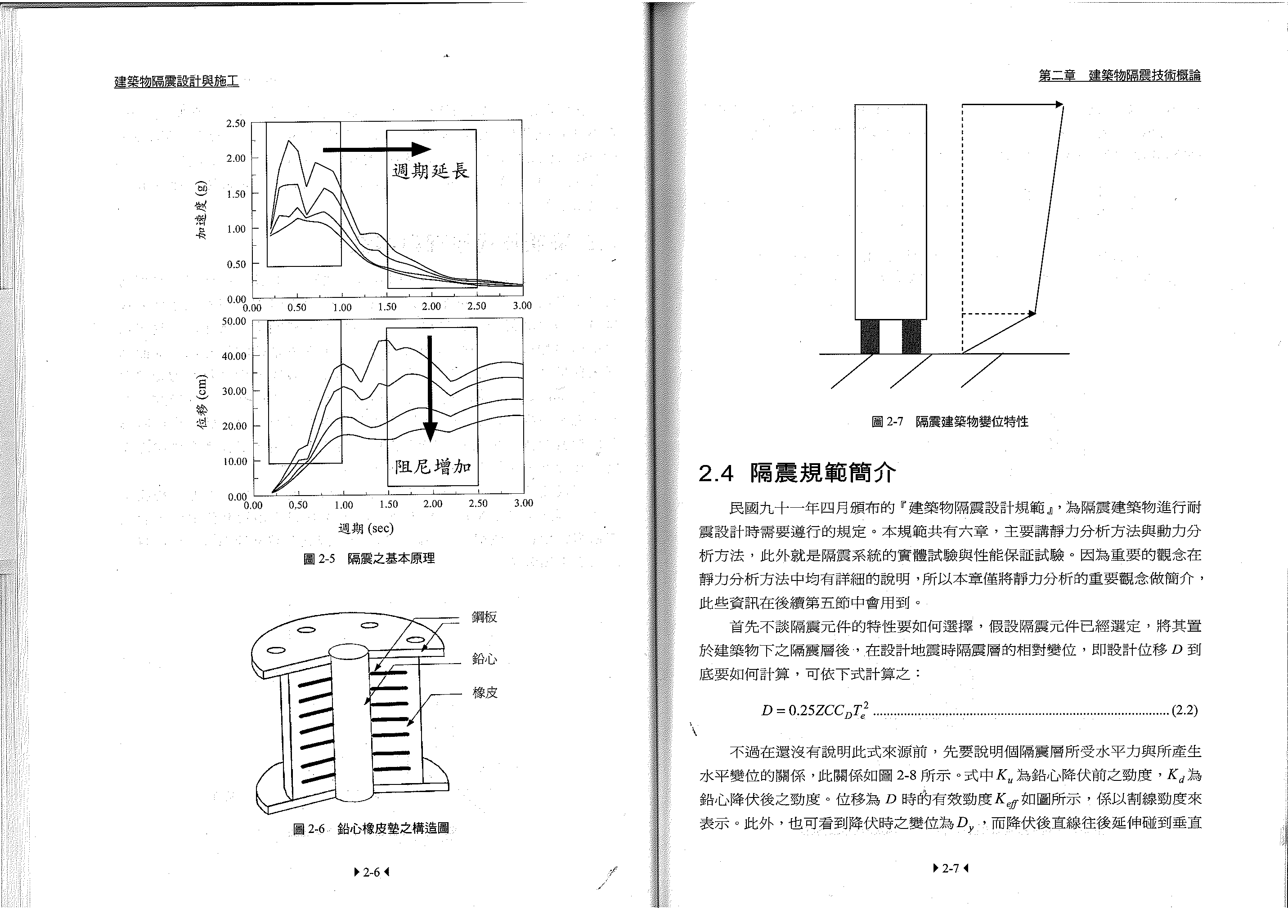
圖3.1隔震系統原理

隔震裝置的種類可分為彈性隔震支座、滑動型隔震支座及隔震高架地板、文物防震台等。彈性隔震支座多數為許多天然橡膠與板互相交錯堆積而成，天然橡膠有較複雜的力學行為，但其行為可簡化為包括黏彈性和遲滯二種現象的組合天然(低阻尼)橡膠隔震元件Rubber Bearing(RB) 如圖3.2 或高硬度之高阻尼橡膠隔震元件High-dampingRubber Bearing Systems(HDR)。另外積層橡膠與鋼板的中心處放鉛心，即所謂鉛心橡膠隔震元件Leaded Rubber Bearing(LRB) 如圖3.3，當LRB承受水平力作用時，鉛心呈現純剪狀態，引發遲滯效應，提供了能量減衰的機制，同時因為鉛於常溫下具有很好的晶格重新排列能力，所以鉛心不會因為反覆地塑性變形，而造成所謂的疲勞破壞。滑動式隔震元件Friction Pendulum Systems(FPS) 如圖3.4是利用支承座來限制經由隔震層傳遞的水平横向力大小。另外滑動支層座於受力後不能夠回覆至前的位置，而造成永久側向位移，故於設計時須加以考量是否加設回復機置。其優點是可藉由滑動幾合何形狀的調整來改變其振動的特性，另可依滑動面間摩擦所產生的能量減衰效率，來調整振動歷時的長短及振幅的變化。再談及隔震高架地板、文物防震台是由滾珠軸承、線圈彈簧、黏性體阻尼器、空氣彈簧所組成。對於小振幅到大地震等的劇烈搖動，都有很好的隔震效果。
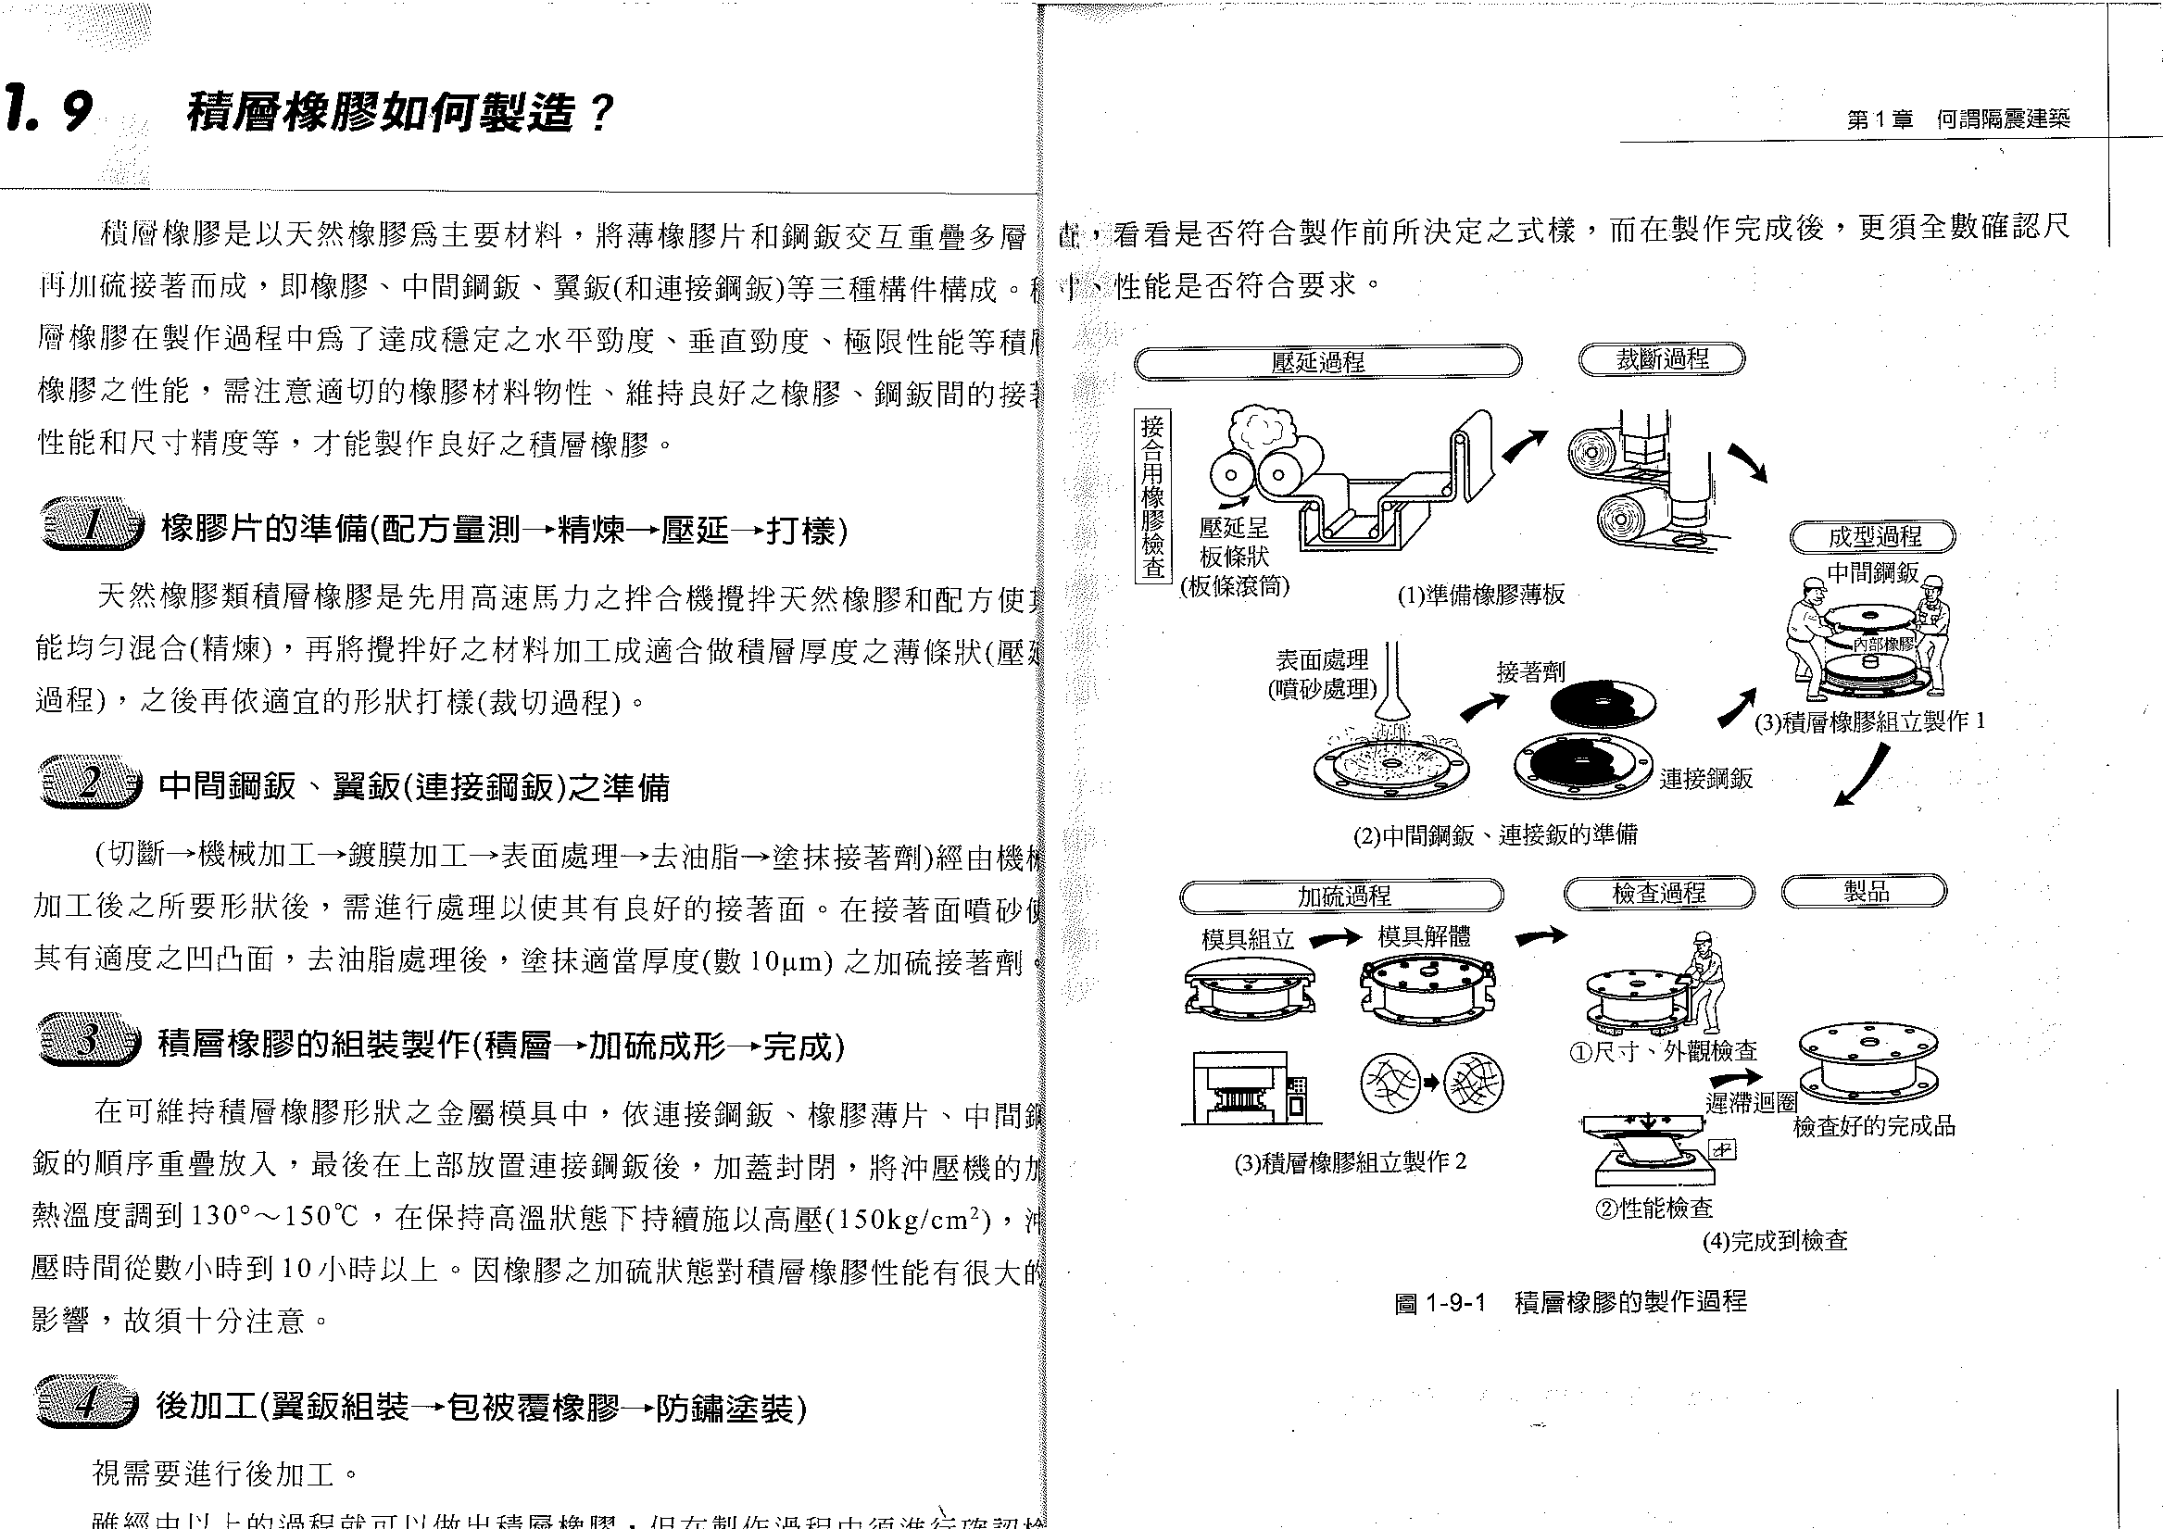
圖3.2天然(低阻尼)橡膠隔震元件製程 Rubber Bearing(RB)
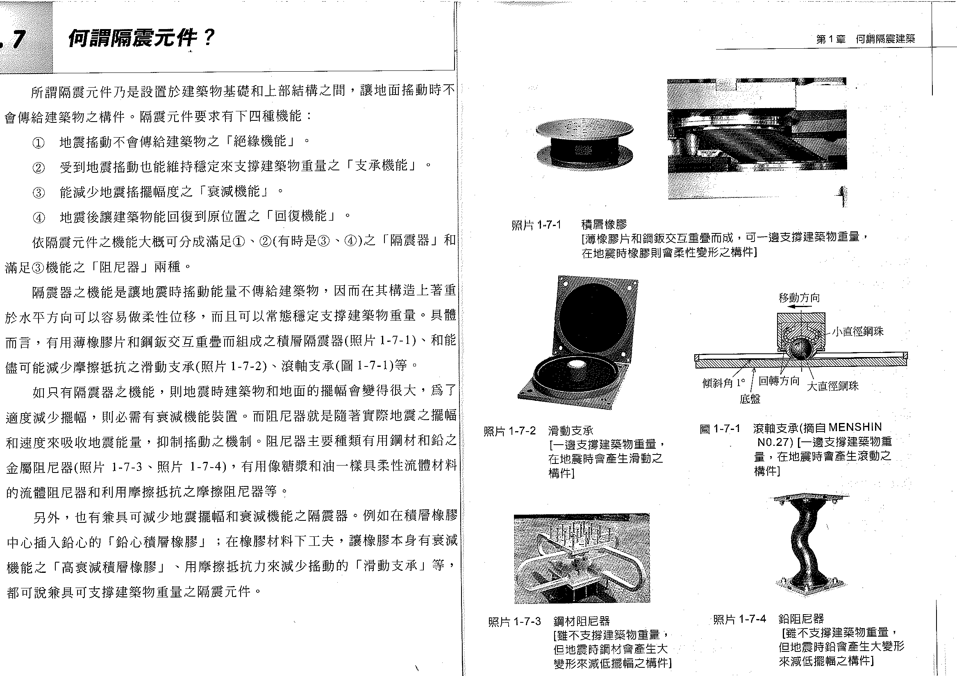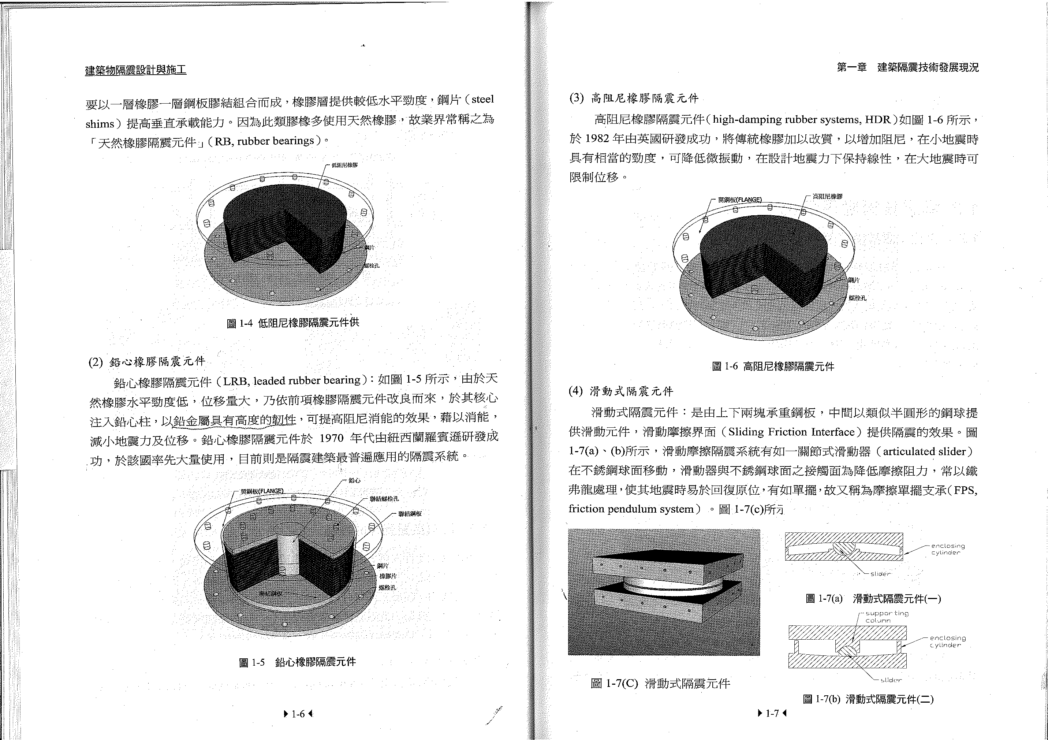
圖3.3鉛心橡膠隔震元件圖 圖3.4滑動式隔震元件圖

減震系統又稱為消能裝置如圖3.5，採用被動式能量減衰系統設計來增加結構物的抗震能力者，都僅將阻尼器考慮成衰減地震所輸入的能量，並不作為抵抗結構體本身或外加垂直荷重，所以該設備於經過地震地後可以直接被新的設備來置換。
減震裝置分類為位移型消能裝置及速度型消能裝置。當阻尼器受力的變位量僅和位移量有關，而與外力加載的速度或外力作用的頻率無關時，稱為與位移相關的阻尼器或位移型消能裝置。另外依受力與變形（位移）曲線所表現出來的行為，又可分為塑性阻尼器、雙線型阻尼器以及三線型阻尼器。其受力與變形線與荷重速度無關，所以可以宜接依實驗所得的受力與變形關係曲線來估算。速度型消能裝置其包含黏彈性固態阻尼器、藉由黏彈性液體變形而運作之阻尼器如黏滯剪力牆，以及迫使液體穿越小孔而作之阻尼器如液態黏滯阻尼器。其模擬時較費功夫，需將阻尼系統兩端的相對速度加入位移位與受力的關係式中。換言之，阻尼系統已不是單純的線性關係。

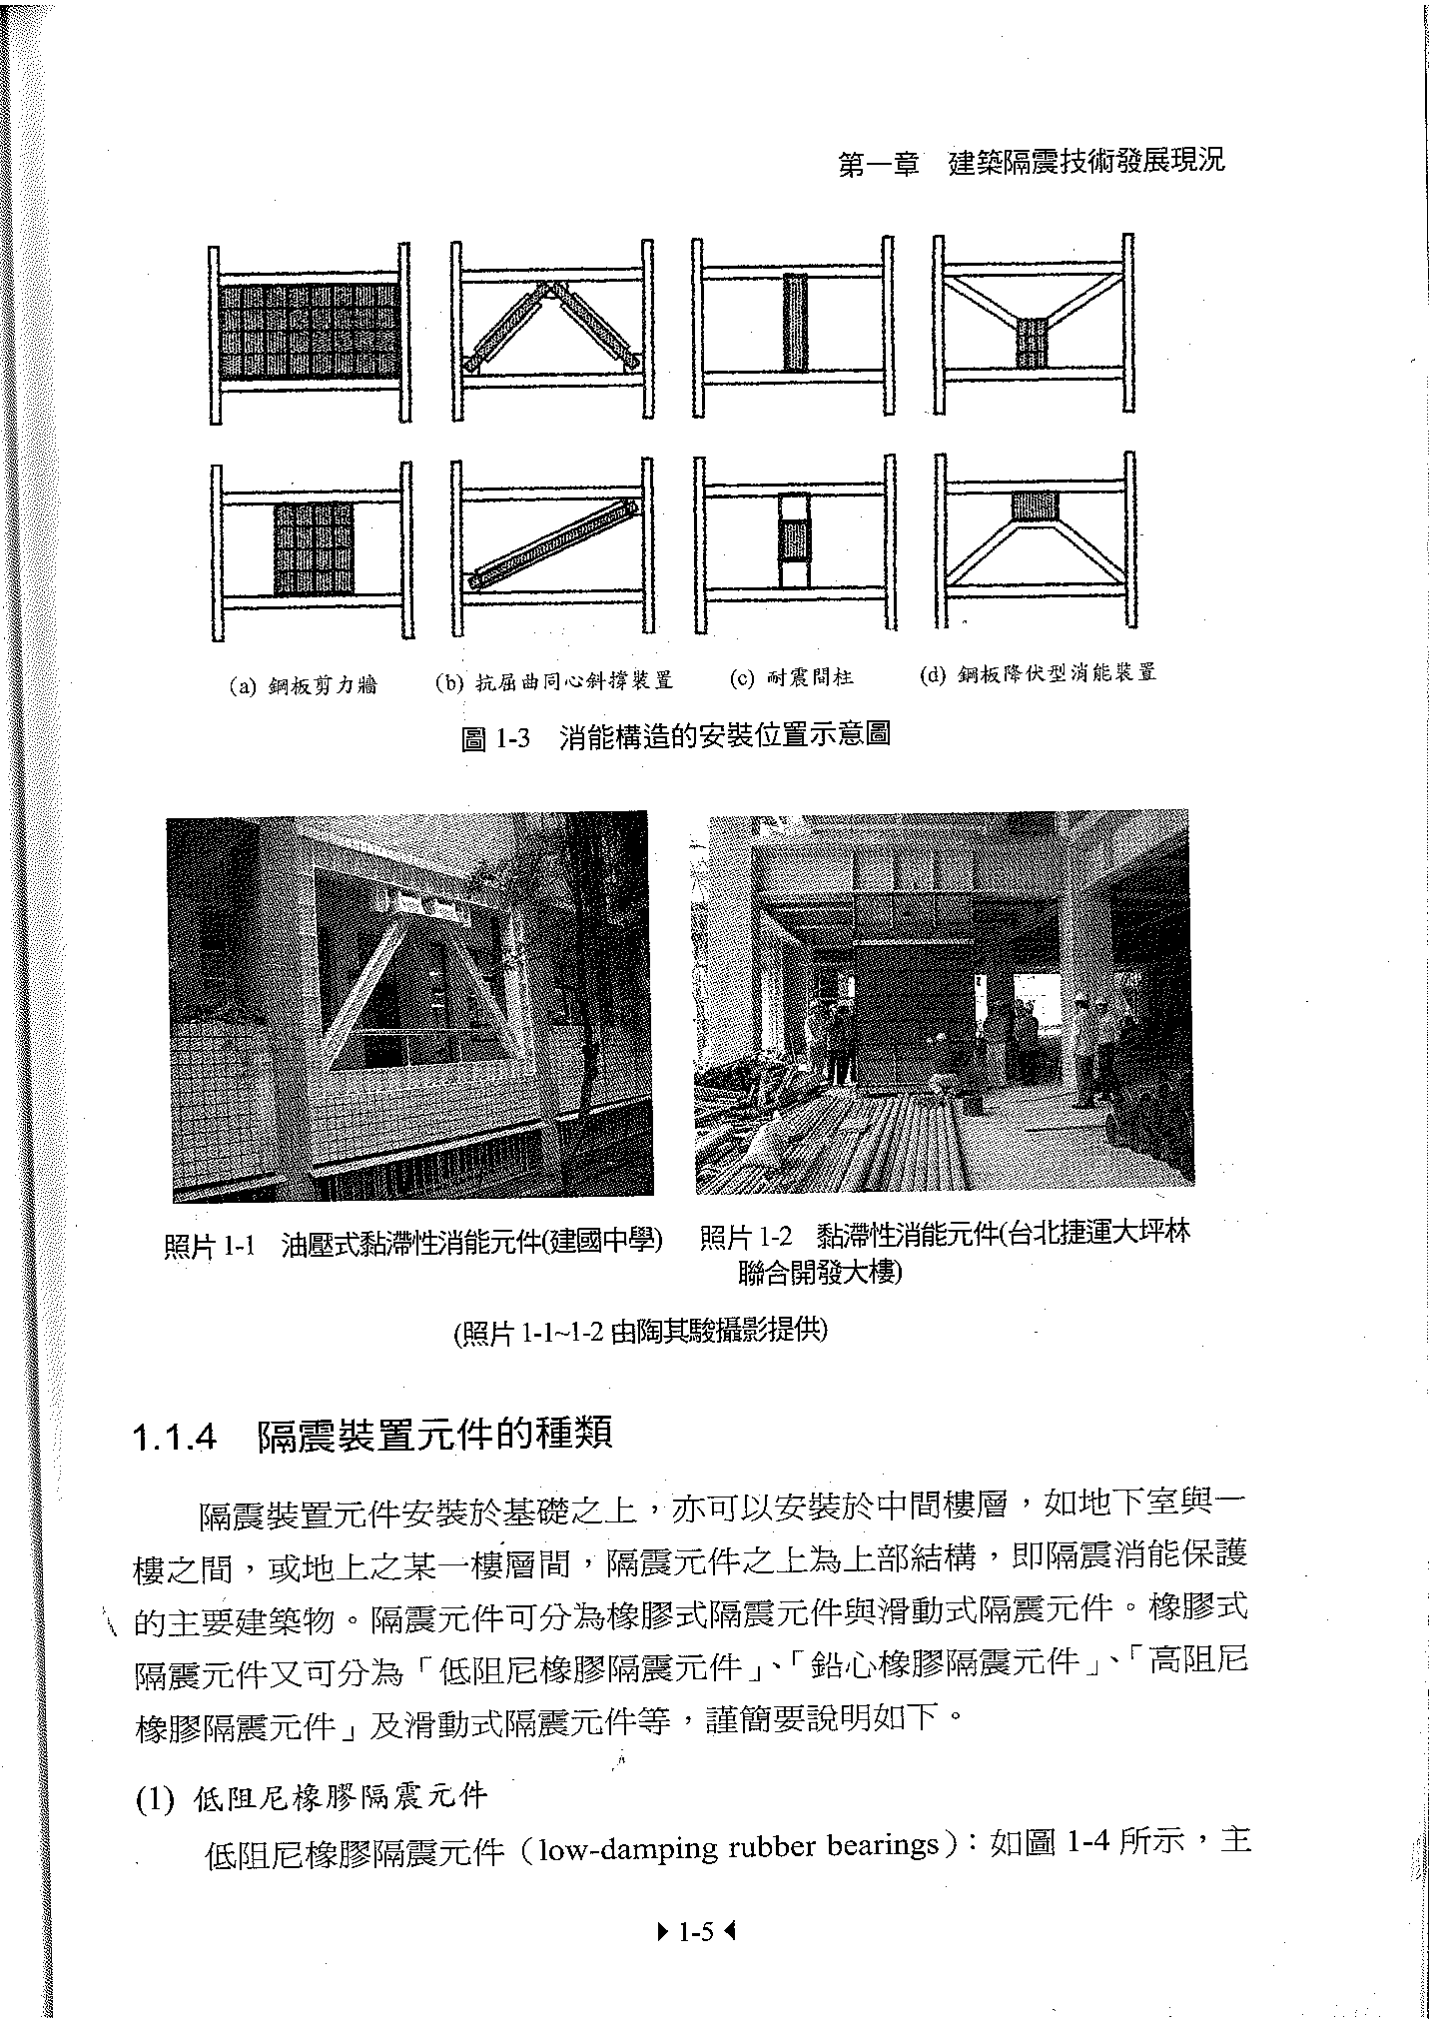
圖3.5消能裝置

四、隔減震消能系統應用
隔震與減震因原理不同，其適用範圍及應用性亦有所不同。一般而言，隔震系統不適用於軟弱土層及高層建築(60公尺以上)，其高寬(短邊)比亦應小於3，且建物週期越短則效果越佳。減震系統則限制較少，大致上僅要求結構物剛性小效果較顯著。但使用減震系統雖有明顯的成效，但對於設計要求在避免大地震時造成結構崩坍者，此法的應用則較有限，可能須要配合其他結構體強度及勁度提昇的方法來完成。其適用範圍詳附圖一；若依建物使用性質來說，大致可分為：制震建築適用於防災指揮中心、科技廠房、辦公總部、高級住宅等。隔震建築適用含上述外另可用於醫院、 建築古蹟、等。隔震高架地板文物防震台適用於防災指揮中心、博物館、美術館、科技廠房、電腦機房等。
隔減震結構的應用範圍正在日益擴大。在房屋方面已從住宅樓房、辦公室發展實驗室、計算中心、綜合大樓；從砌磚結構鋼筋混凝土結構擴大到鋼結構、木結構；從新建結構物到舊有建物的補強。由此可預測隔減震技術必將得到更為廣泛的研究與重視。

五、建築物耐震設計規範及解說概述

原耐震設計規範與94.07.01耐震設計規範比較如下：

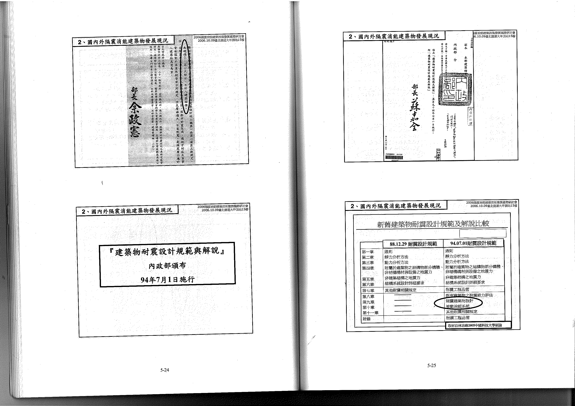

原耐震設計規範與94.07.01耐震設計規範隔減震(消能)設計比較如下：

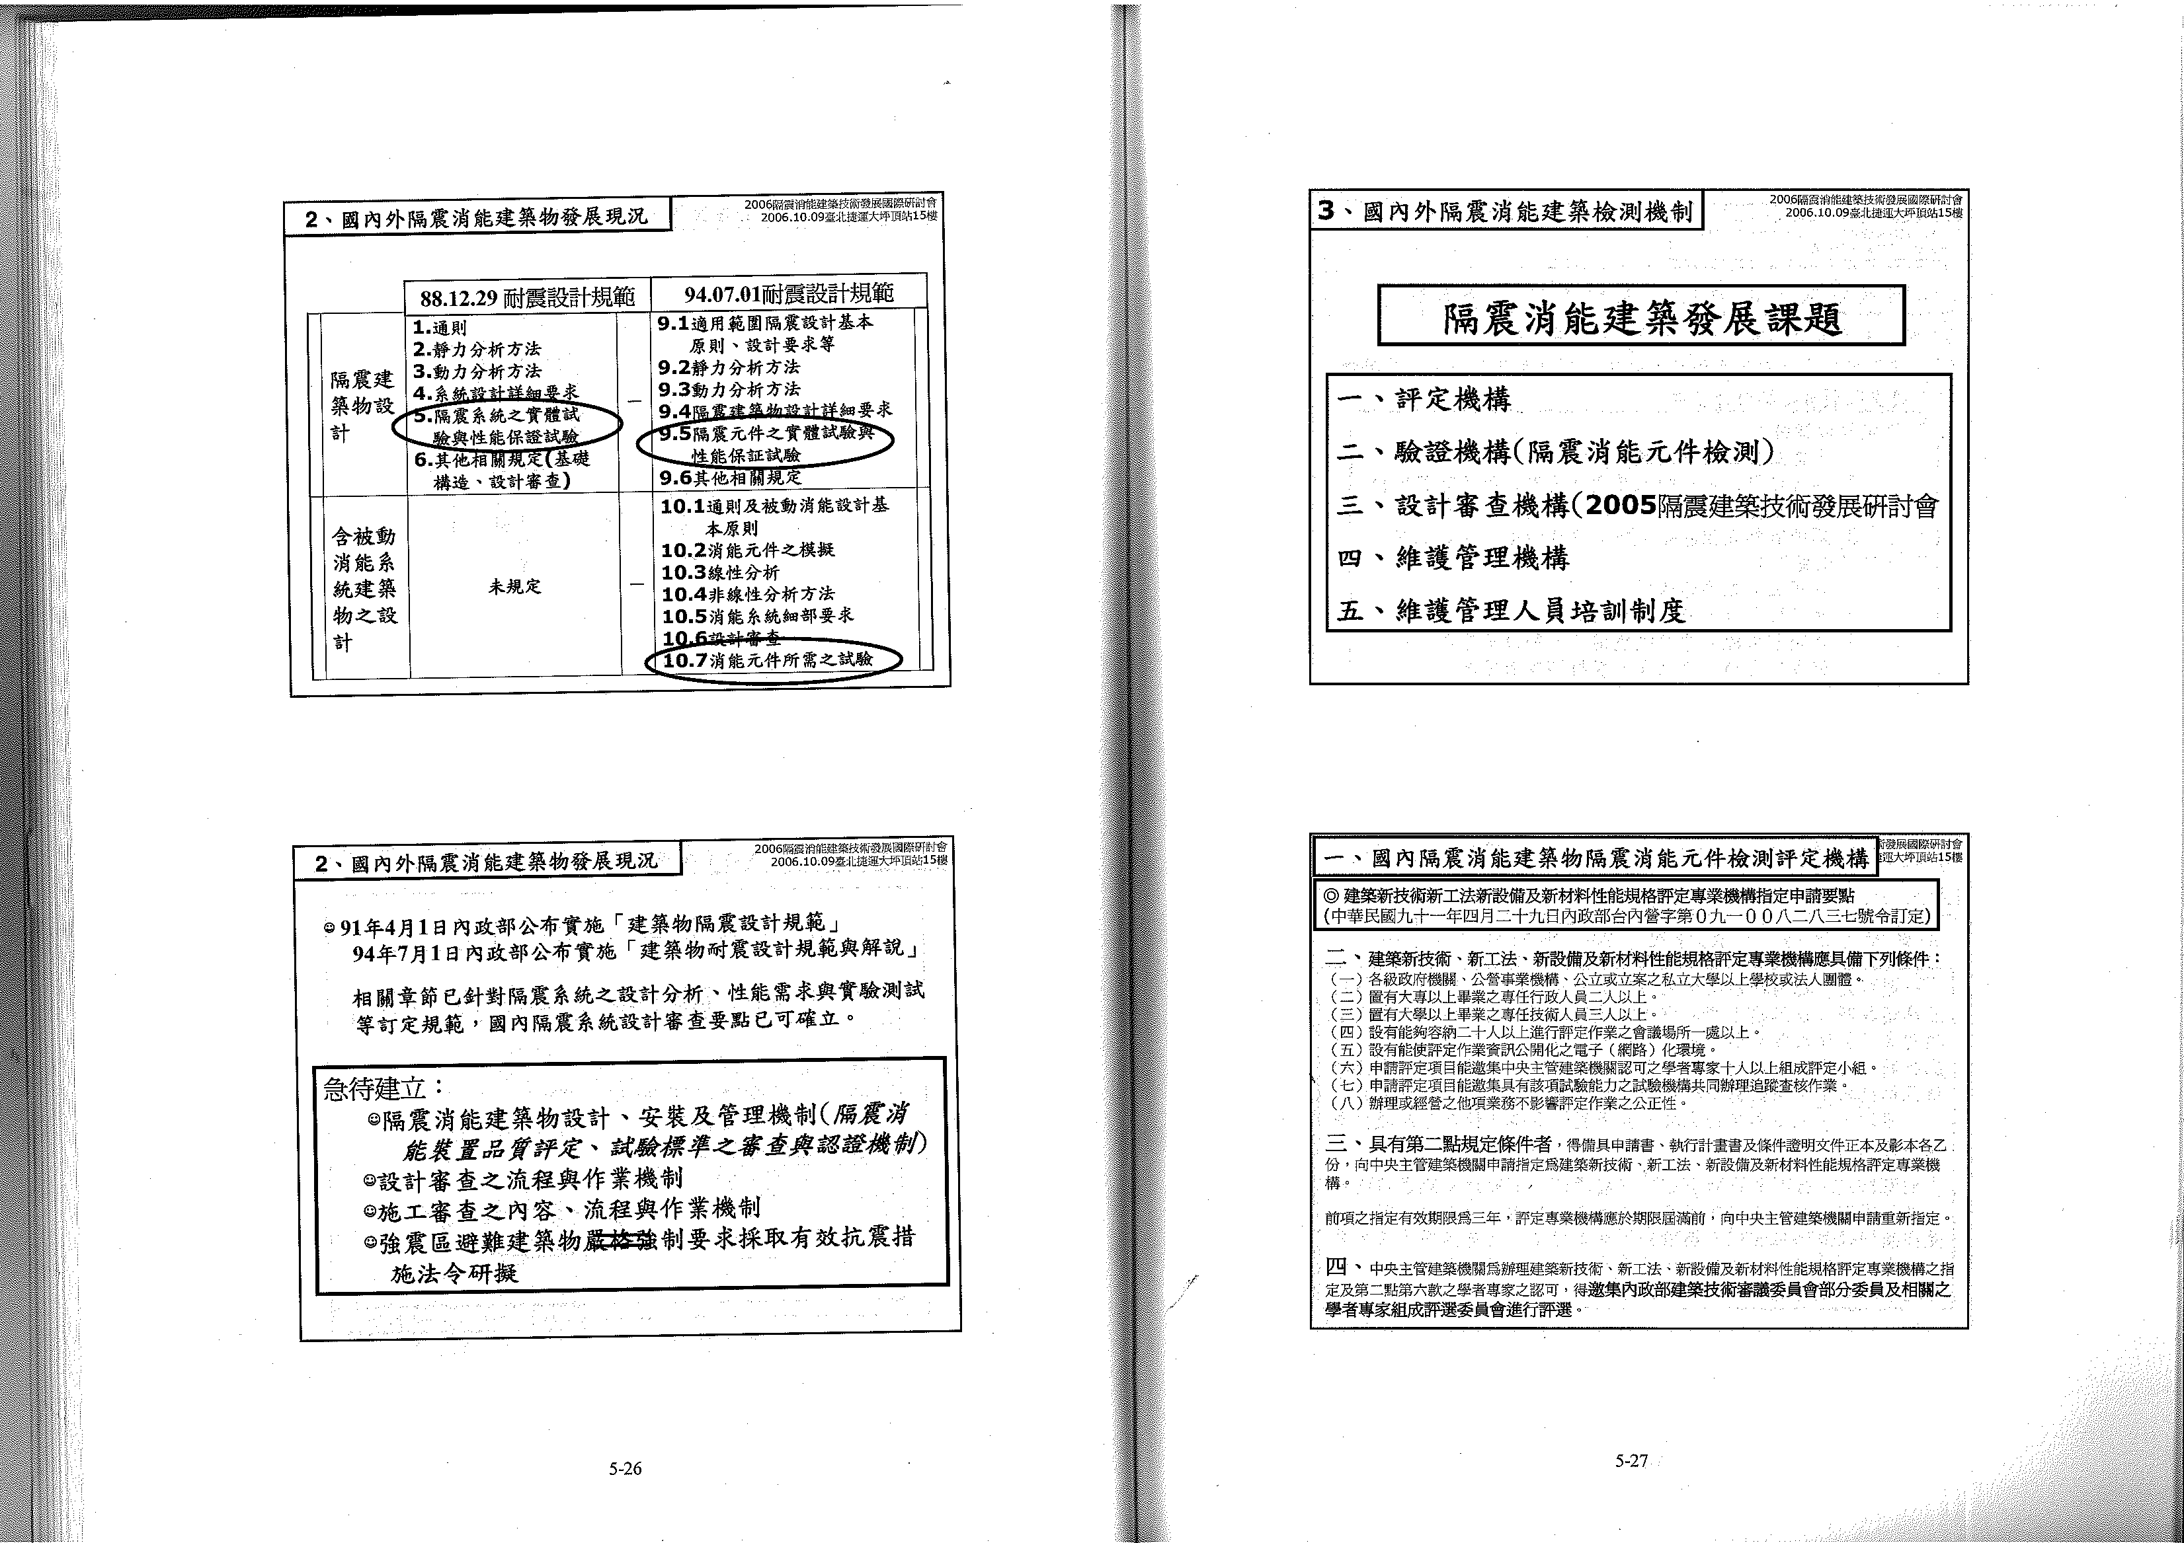

94.07.01耐震設計規範應須解決問題如下：

(一)問題如下：1. 隔震消能建築物設計、安裝及管理機制(隔震消能裝置品質評定、試驗標準之審查與認證機制)

2.設計審查之流程與作業機制

3.施工審查之內容、流程與作業機制

4.強震區避難建築物強制採用有效抗震措施法令

(二)解決方法如下：1.評定機構

2.驗證機構(隔震消能元件檢測)

3.設計審查機構

4.維護管理機構

5.維護管理人員培訓制度

六、隔減震消能設施的規劃設計

(一)、隔震設施的規劃設計
通常把基礎隔震結構劃分為上部結構和隔震層兩部份。一般而言，隔震層之設計至少須考慮下列五項要件：
1.在建築物的垂直方向上具有足夠的剛性來承受上部結構的重量。
2.在強震作用下，水平方向具有足夠的柔性以延長結構週期，隔離地震動進入建築物，降低水平地震力。
3.須具足夠之水平勁度以抵抗風力。
4.須具足夠的回復勁度，使隔震結構在經過地震後能夠回復到原來位置。
5.若基於設計需要，隔震系統尚可包含第二防制系統，以提供在意外情形下之保護。
對於隔震器而言，可分為線性模型及非線性模型，主要目的在了解隔震裝置的非線性特性；對於隔震系統之模擬，必須能夠正確計算隔震裝置的最大位移量（含扭轉效應），並正確計算鄰接結構單元的作用力。至於上部結構設計吸收地震能量的能力在設計上並不重要，其必須注意等注意上部結構強度勁度之模擬，並結合隔系統與上部結構之構材及元件的非線性受力與變形特性，以計算任一樓層之最大位移以及跨越隔震系統之設計總位移與最大總位移量。
對於隔震建築的分析方法，必須以線性或非線性程序分析隔震建築物，線性程序包括使用規範公式與反應譜分析，並分別針對隔震系統之變形特性、側向位移、最小設計水平總横力、反應譜分析等方面加以探討。非線性程序包含非線性靜力分析與非線性動力分析，其分析目的則和線性分析相同，最終都是要求得受力與變形需求，並依此設計。
上述已提及隔震系統應用不適用於軟弱土層及高層建築(60公尺以上)，如用於極軟弱土層，則應採用套管樁隔震系統。另如高層建築採用隔震設計的原因，則是為可以減小其加速度反應及並可以集中損傷於設計位置。
隔震層的配置可分為：
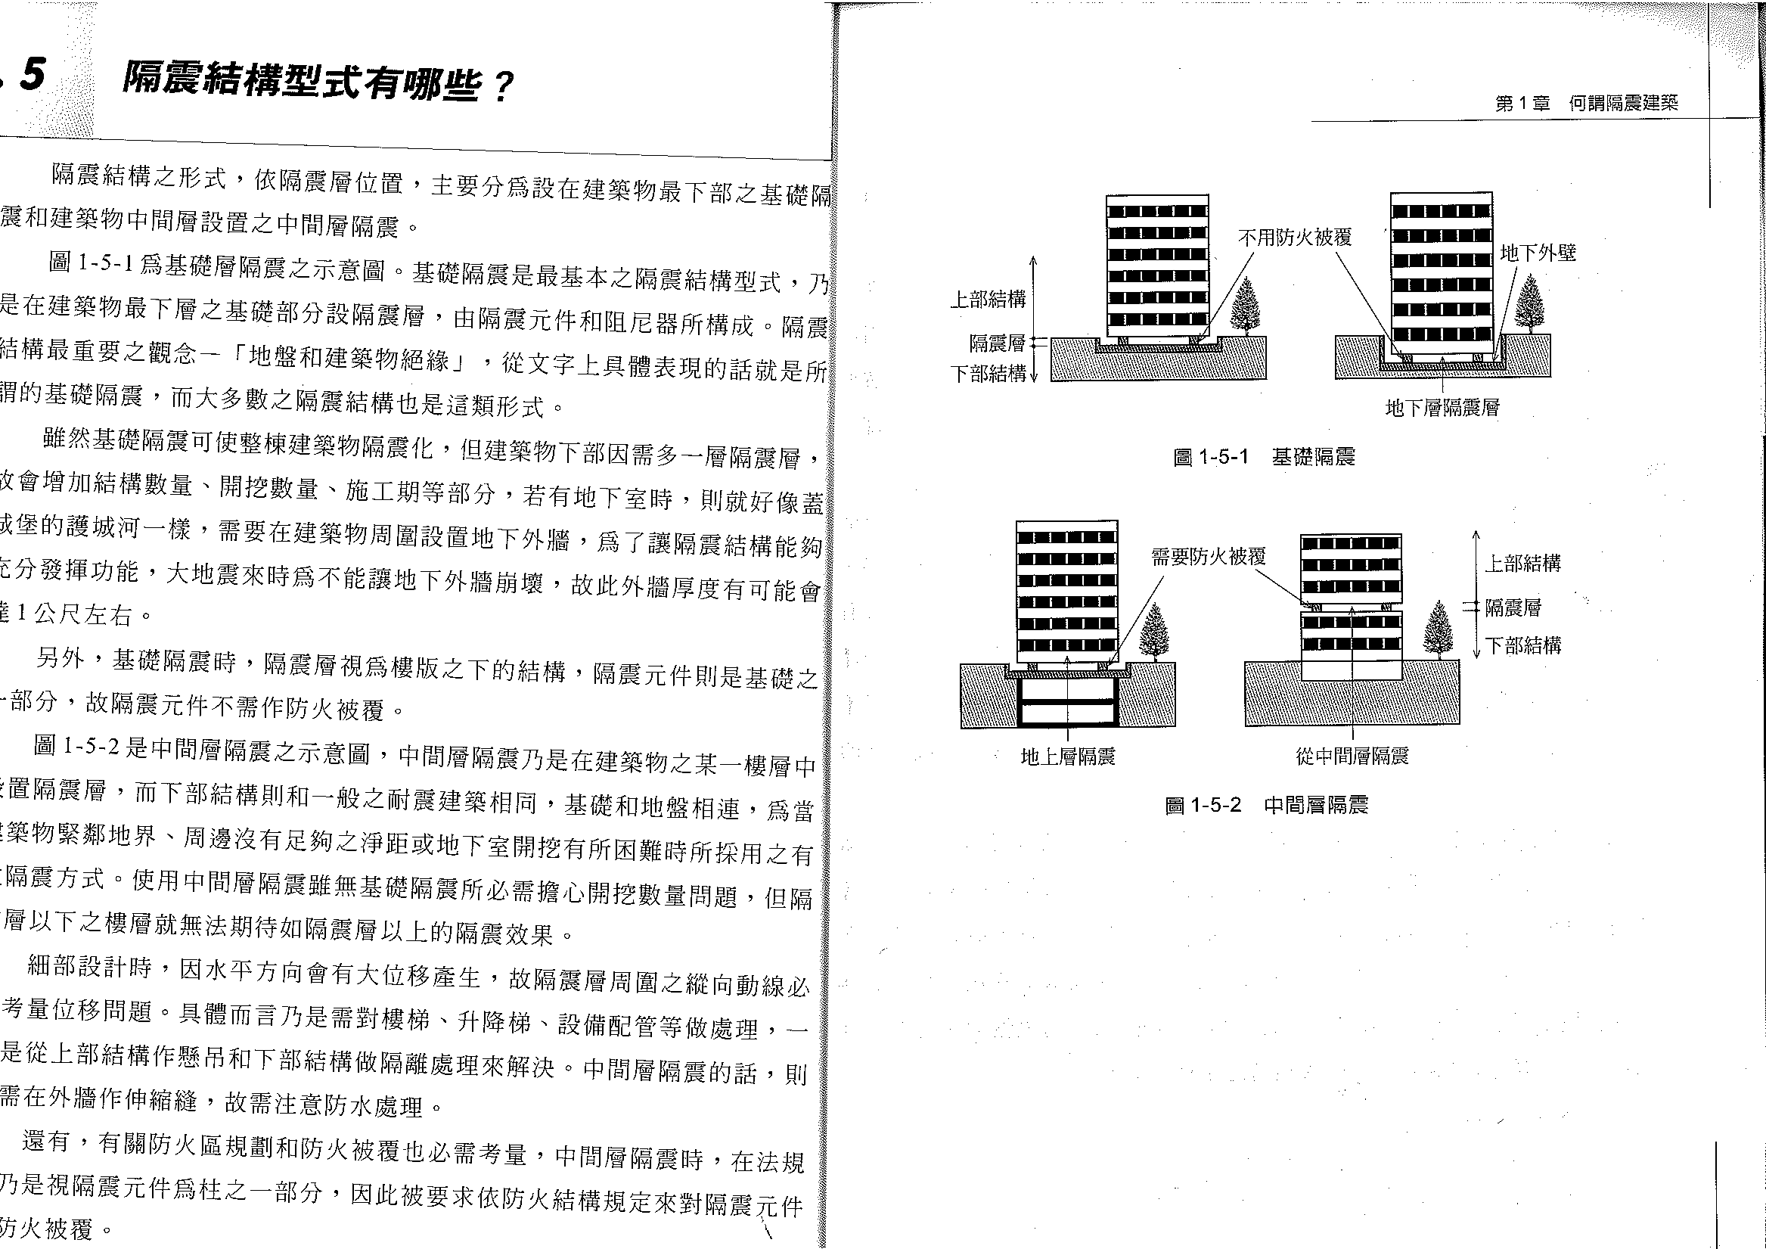
圖6.1隔震層的配置圖

耐震性能有事先診斷之必要，依其程序可分為：
(1) 預備調查：目的在取得建築物本身之基礎資料包括建築完工時間，設計之耐震法規，設計圖面地質調查及結構計算書等，配合現場目視檢查，擬定耐震診斷基本方針。
(2) 建築物現地調查：為能夠確切掌握建築物之現況，明暸建築材料強度之變化，主要調查項目如下：1. 建築物外觀調查：混凝土表面裂痕鋼筋銹斑，鹼性骨材反應，及其他病變；建築物是否有傾斜沈落或不均勻沈陷等現象；其他附屬設施之劣化狀況等。2. 建築物現況與設計圖面比對；檢討建築物跨度梁柱斷面，版厚，牆厚等及建築物實際載重條件是否與原設計相符，以為後續補強設計參考。3. 鋼筋混凝土構造：混凝土鑽心試體抗壓強度，中性化深度檢測及鋼筋銹蝕範圍檢測等。4. 鋼骨構造：梁柱接合部、各處焊接品質及與設計圖面之比對；柱腳支承鈑及錨栓之尺寸是否相符。
(3)耐震診斷之判定：預備調查及現地調查完成後，即可依據現行的耐震法規進行評估，找出耐震性能問題所在，檢討補強的對策與方針。
其他則須留意配置時固定部和可動部間需設置碰撞空間，其外部構造需絶緣、敷地境界保持淨空。中間層隔震時豎井空間須加以處理，如電梯間、樓梯間，所有通過隔震層之管線須加以檢討並使用可撓性接頭軟管。
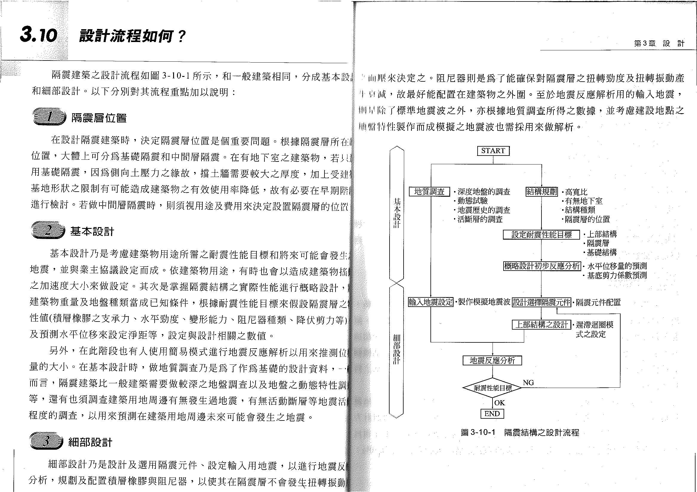

圖6.1隔震設施的規劃設計流程
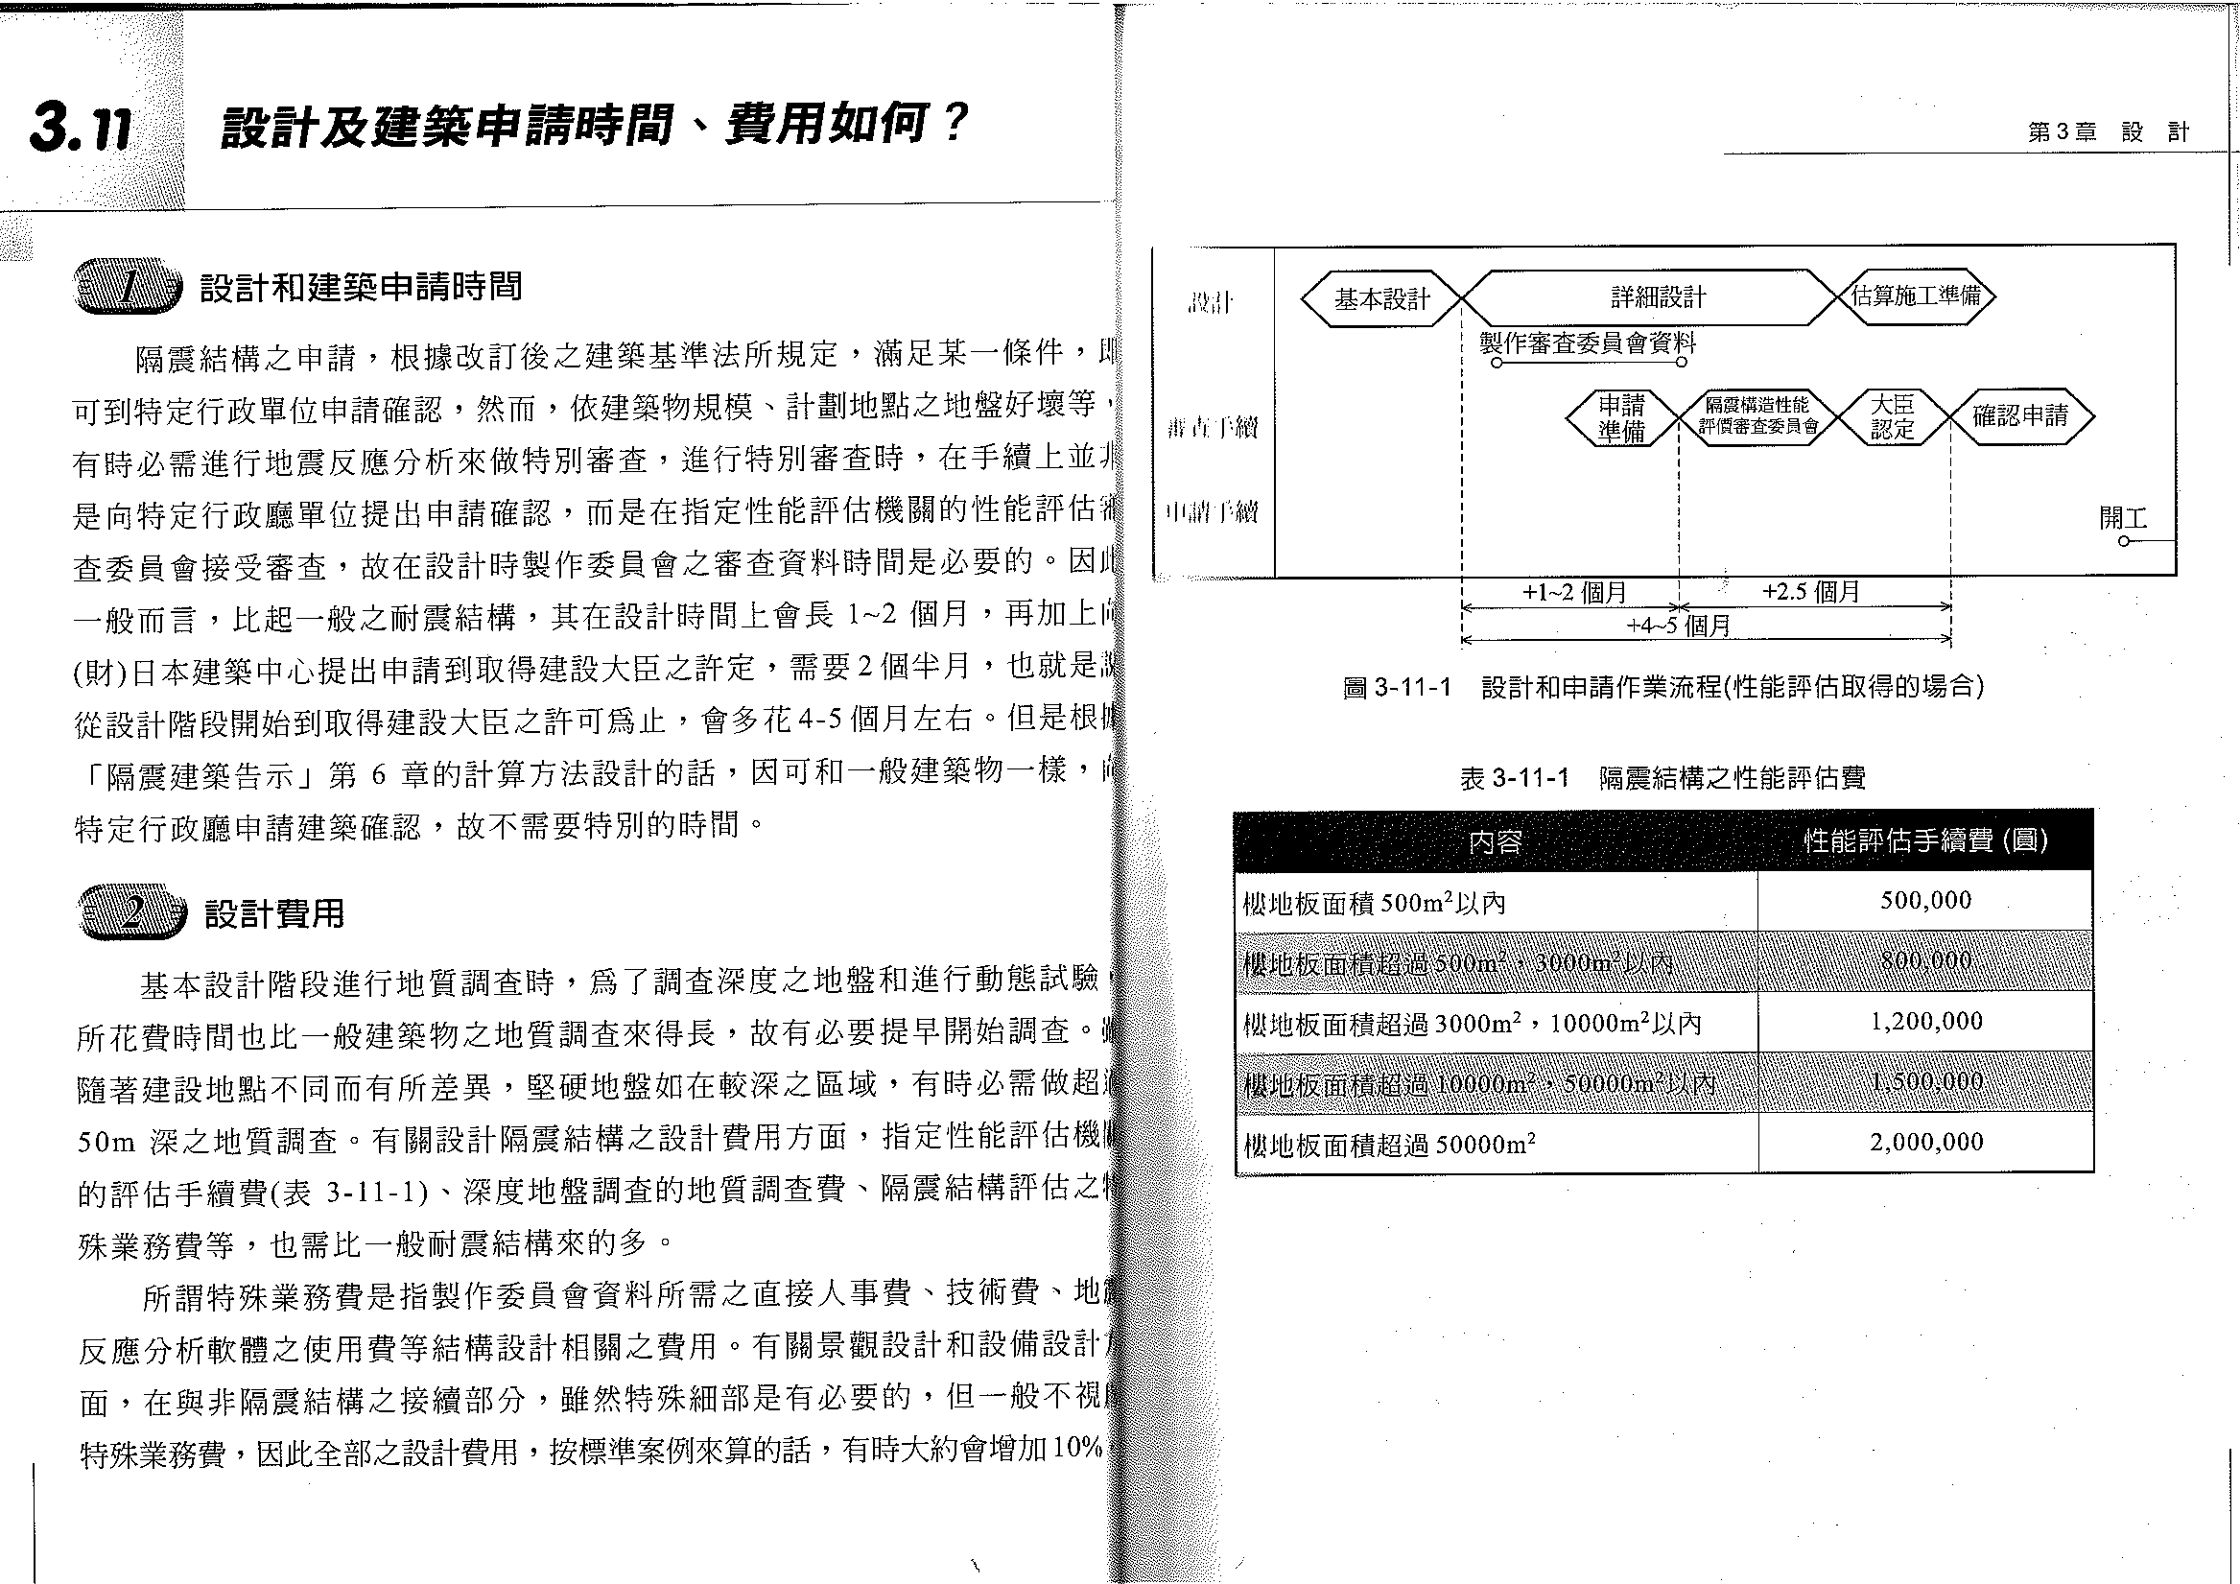
圖6.2隔震設施的規劃設計工期

(二)、減震消能設施的規劃設計
模擬減震消能系統時，應當利用公認的力學原理模型或公認的直觀現象模型加模擬。此模型必能夠充分描述該裝置在所有的作用源（如重力、地震力、熱源等）作用下的力-速度-位移反應。結構物含有被動式能量減衰系統的模擬大致可分為四種方法：線性靜力分法、線性動力分法、非線性靜力分法、非線性動力分法。
在應用線性分析方法時（包含靜力或動力法）時，有許多條件必須加以檢核，如必須確定結構加上有效附加阻尼的情況下，不含阻尼系統的原結構體仍保有線彈性行為，但其附加的阻尼值不得超過30%的基本模態臨界值。此外在應用線性靜力或線性動力分析方法時，更有許多條件必須考慮，如有效勁度、最大位移量等，藉由對這些條件的驗算，以確定採用線性分析時，所獲得的結果可以滿足原來使用這些方法的基本假設。
在構造物非線性分析數學模型必須明確定義及包含消能裝置之非線性（力-速度-位移）特性及支承消能裝置材之力學性質，消能裝置之勁度及阻尼性質，若與頻率及溫度有關，則其數學模型之性質必須與需求位移時之變形及頻率為1/Te時具有一致性。
為確保設計及使用被動式能量減衰裝置的安全性及工作性能仍有許多注意事項，如其設計分析之數學模式，除了需要知道整體結構中，阻尼器於水平、垂直配置位置外，同時分析時也要考慮加裝阻尼器對振動頻率、工作溫度、承受外力、作用速度或其複合多方向作用力作用等條件，而複合分析方法也是必要的，以了解阻尼系統於不同的條件下所顯示出來的工作特性。另外，為防止突發意外及其他不可預期的情形，阻尼系統必須可以承受比最大設計地震力作用時，計算所得的位變量（亦或速度值）更大，而設計需要超出來的安全預留量之大小，須另加以估算。
減震設施的配置較靈活方式可大致分為：
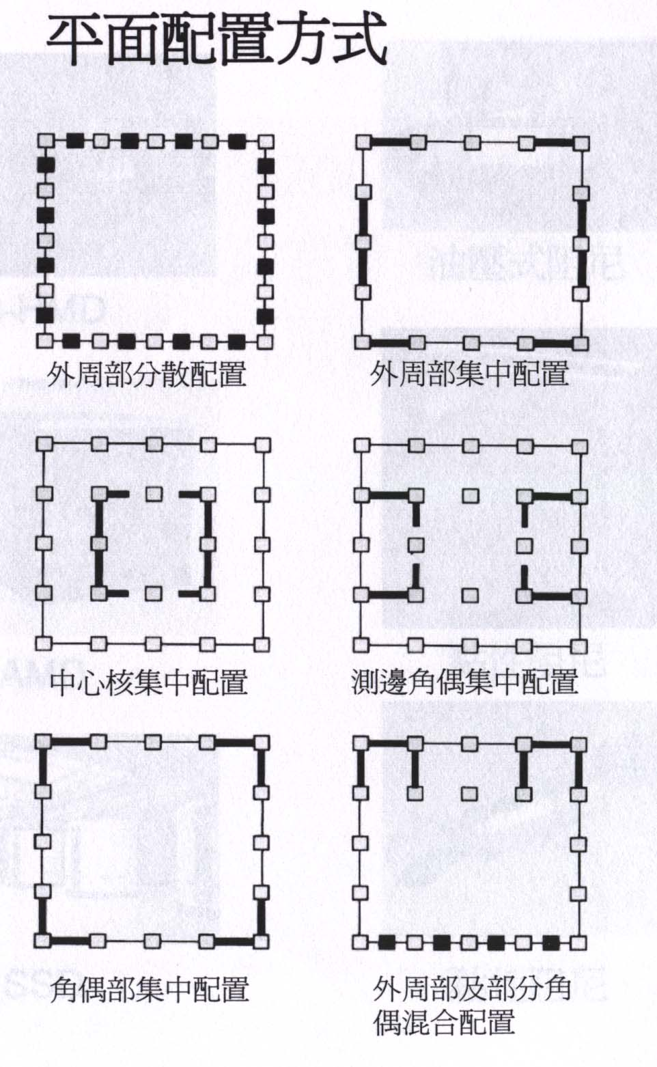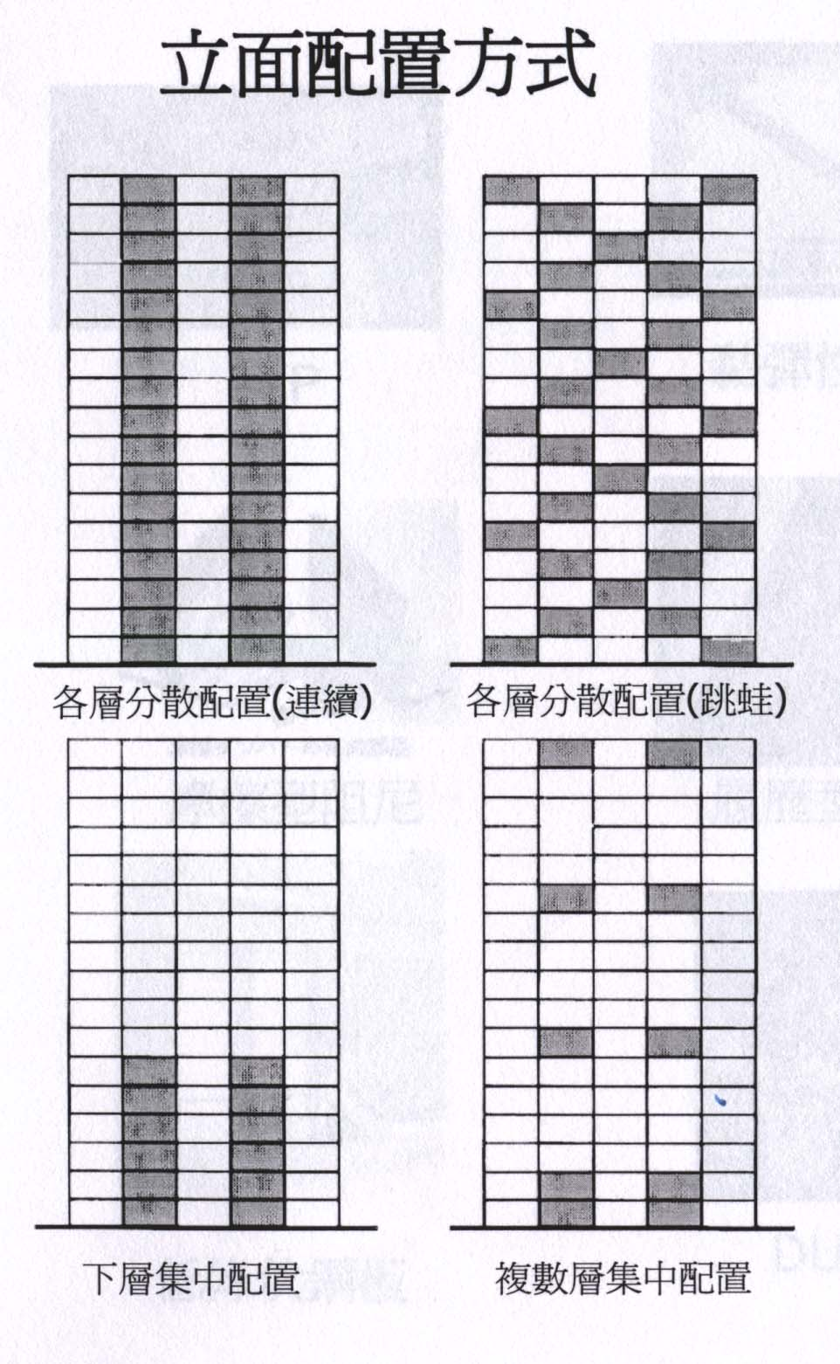

圖6.3減震設施的配置圖

七、隔減震消能設施的施工維護

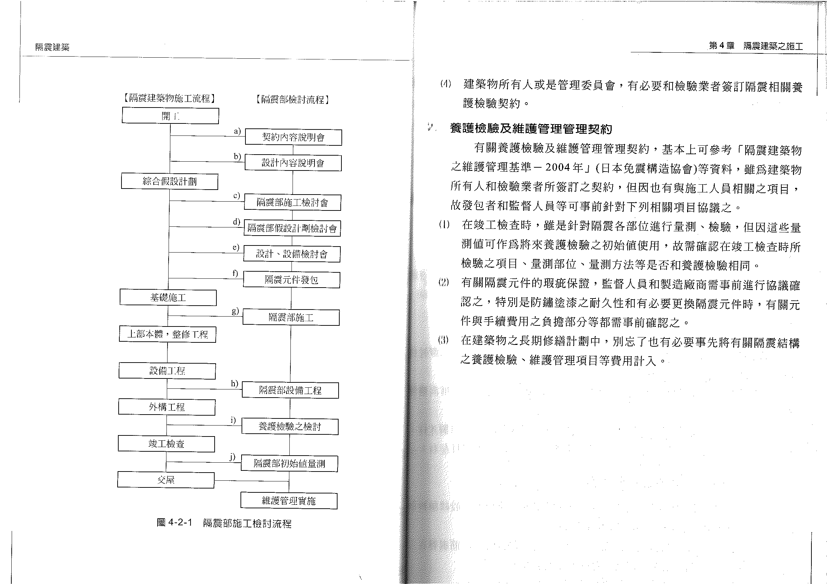

圖7.1隔震消建築物的施工流程

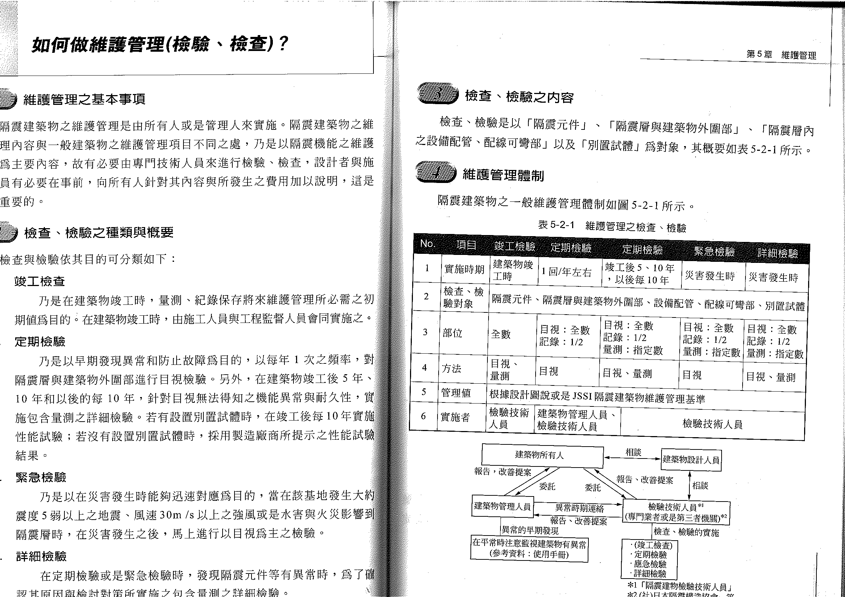圖7.2隔震消能建築物的施工流程

八、隔震設計日本的ETABS軟體及功能設計法
隔震設計，一般情形下皆採用非線性動力歷時分析作為後續設計檢核之依據，本次簡介以日本的ETABS軟體及功能設計法做分析設計時各參數及設定，並在隔震設計分析注意說明。
ETABS軟體：
目前國內土木建築業界使用的結構分析軟體很多如3D-BASIS，ETABS、SAP2000…等等，均以歐美採用的軟體為主，而其中的設計檢驗規範也以UBC或EuroCode為依據。但日本是用ETABS軟體來分析建築結構物之彈塑性力學性質，並藉以評估建築結構物的抗震性能時，可以對高層或超高層建築彈塑性地震反應分析提出更清楚的解析。目前ETABS系列軟體在日本土木營建工程界應用的非常廣泛，亦是日本高層超高層建築設計審查用標準軟體。ETABS系列程式, 除了擁有靜力/動力反應譜分析功能外，並且能夠配合阻尼、隔震構件的輸入，來進行動力非線性歷時分析。 同時，在Windows 95/98/NT/2000的環境下，搭配視窗式圖形介面, 將有助於使用者的操作。
ETABS軟體基本上有五大部份構成，目前台灣使用的RESP-M2為其中一部份，其可方便地進行平面二維建築結構的彈塑性歷時分析，並可進行各種隔震、減震裝置的分析計算。其利用平面串聯多自由度模型來分析剛架剪力牆式房屋結構彈塑性地震力，它對混凝土結構、鋼結構、混合材料等提供了十四種非線性模型與十種阻尼校核方法等。其自ETABS程式轉換流程如下圖：
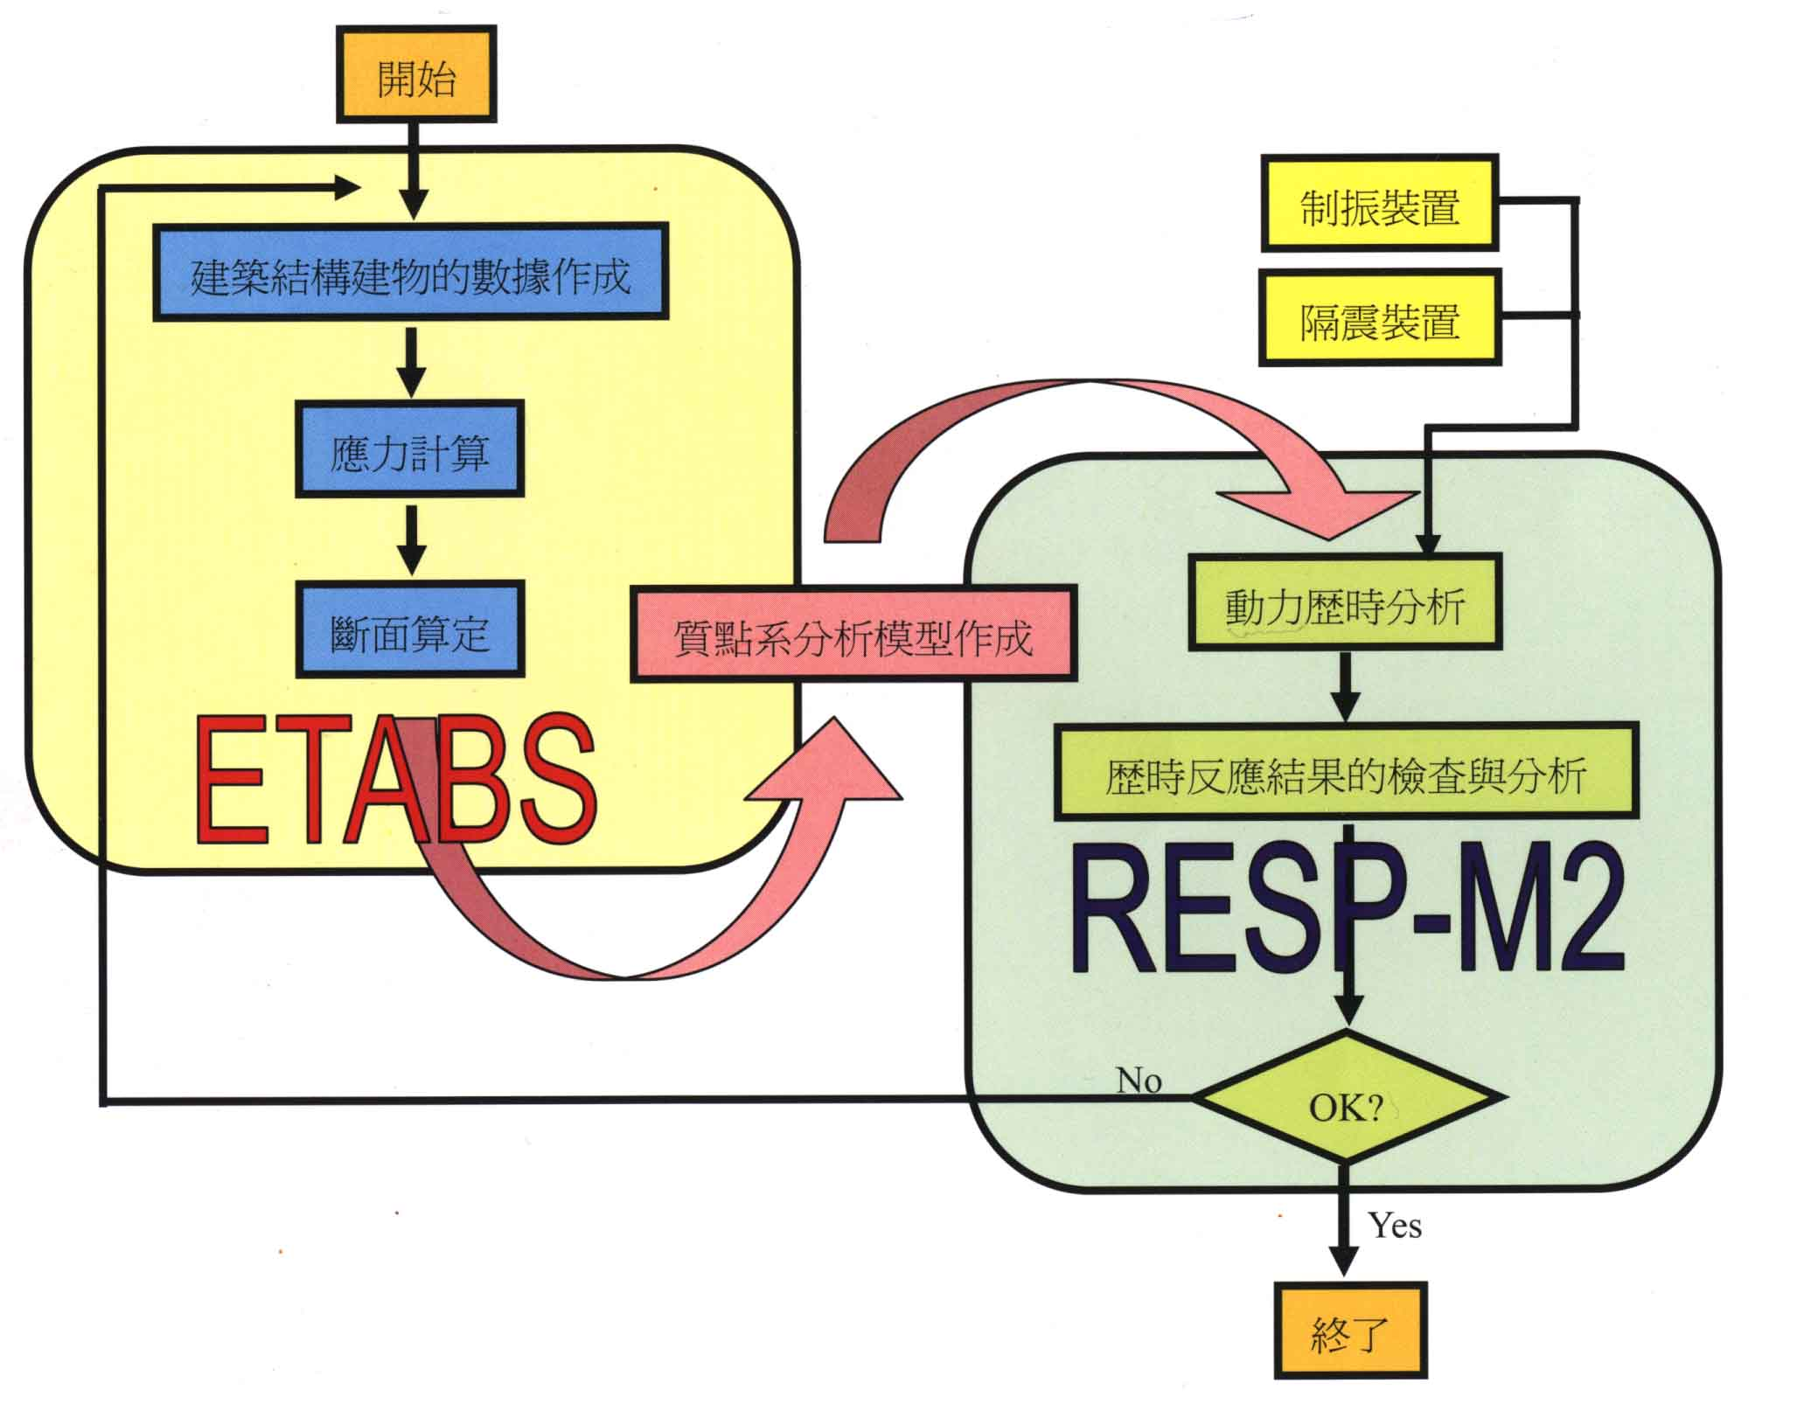
圖8.1ETABS程式轉換流程
功能設計法：
日本建設省建築研究所自1995年阪神地震後開始著手規劃震後使用功能規範及相關規定。功能設計法意指一種使結構物地震擾動下之動力行為，能夠達到當初設計目標，並符合結構物在該地震下預期的損害程度之設計方法。其法考慮震後結構物的功能性，且重視業主與工程師的溝通協調，業主可提出地震大小與結構損傷程度的意見或要求，但不得低於規範所定之標準；其結構設計階段包括試誤性的線性分析及非線性分析，直到不同地震之損害程度達到要求為止。
新豐洲變電所採圓形形狀建築，變電所設置於地下四層至地上一層，多目標樓層部分作為電腦CPU廠。該變電所從1993年2月開始施工興建，至2001年5月所有系統加入運轉，共歷時8年3個月。因考量CPU工廠易因地震影響其運作，故於地上3~4層間設置一免震層，降低地震對工廠之影響。

九、心得及建議

(一) 心得
1.由於近斷層地震通常具有較長週期的脈衝震波，對結構物的危害往往會比相同規模的遠域地震為大，尤其是在近十年來國內外的幾個大地震發生後，近斷層效應的影響更是受到重視。近斷層效應的影響與脈衝震波形式、週期、貢獻量、地表加速度大小以及隔震裝置的非線性程度有關。當脈衝震波週期接近隔震建物週期時，近斷層效應最為嚴重。同時，當隔震裝置進入高度非線性範圍後，近斷層效應將不會再隨地表加速度增加而放大。所以，若能確保隔震裝置於設計地震時已進入高度非線性範圍，則可以藉由加裝阻尼器提高支承系統的阻尼比，以有效地降低近斷層效應的影響。
2.實體試驗是為確認隔震系統之地震行為是否與原設計相符，於「建築物隔震設計規範」第五章中規定，實體測試至少須使用2個與原設計相同型式與尺寸相同隔震器。故於一般建築面積小之隔震結構物時，試驗費用恐佔隔震器費用的30%~50%，甚至更多。此項規定使得中小型規模之建物成本大幅提升而令業主卻步，對初發展隔震的台灣而言，並不甚理想。
3.結構設計除工程性質之考量外，經濟因素亦為一重要參考因子，隔減震設施的產品及施工品質差異極大，本處若統包工程擬採用隔減系統，如何以最經濟方式控制隔減震系統的品質，以達到工程實際需求，在訂定契約規範時，必須謹慎考量。
4.結構控制技術為結構工程領域中用以減震防災極其先進之方法之一，世界各先進國家如美國、日本、紐西蘭、意大利等國莫不積極投入進行研究與開發，國內內政部已於95年1月1日起公布施行「建築物耐震設計規範及解說」，對於一直以耐震方式設計變電所的本處而言，此為另一項新的領域，提供處內土木工程師及結構工程師此項技術的應用、設計審查及施工檢驗等訓練課程，以因應此項趨勢。
在參訪的變電所中可以發現他們的變電所裏並無多餘的粉刷或裝飾，變電所內牆皆採用清水模來構築，其優良的施工技術讓變電所裏的牆面不用再經粉刷就能有平整、光滑的牆面，並且利用許多不鏽鋼之隔間、樓梯構建，使空間之安排及使用更豐富，有效的縮小變電所所需空間更降低成本、縮短了工期。充分利用空間及電纜支架，讓電纜線路的排列井然有序，使整個變電所看起來乾淨俐落，並善用標示牌，於各個空間及設備都有明確、詳細的標示，以利操作及維修人員的使用。設有完善的安全逃生設施及標示，以維護所內人員之安全。因多目標變電所之多目標用途，使得變電所之安全問題更須被周延的考慮，因不僅要維護變電所之運轉安全，更要注重使用多目標樓層之人員安全。
而在與東電及中部電力人員討論時，與他們提到了目前台電興建變電所面臨之民眾抗爭情形，對日方而言他們感到有些不可思議，因他們認為變電所是在幫助民眾、都市發展的設施，無法理解怎會有抗爭情事發生，對他們而言不僅政府對電力公司有相當嚴格之規定，電力公司對自己也有相當之要求，故民眾對其都非常信任。而他們將變電所開放供民眾參觀之做法，是值得台電公司來考慮的做法，因其不僅可教導民眾有關電力的知識，還可拉近電力公司與民眾間之距離，改正一般人對變電所之錯誤印象，並藉其向民眾宣導興建變電所的過程及施工歷程，讓民眾有機會及管道去了解台電在電力設施上為台灣所付出的努力，以獲得民眾對台電之信任，使變電所不僅只是變電所還能達到寓教娛樂之功能。故如何充分利用變電所使其功能多元化，不但可使土地資源被充分利用，還可藉其建立台電之公共形象。工安對策：制度落實、業主配合規定；使用小包制度(建築士)、雇用證照；安全配備、專業合法。
最後感謝公司及處長等主管給予本人出國實習的機會，另感謝中部電力、東京電力、日立公司等協助指導。很榮幸能有這次的機會赴日本實習，在台灣電力尚為國營事業故對於從事電業工作的我們並無可觀摩、比較的對象，此次能有這個機會到日本去參訪東京電力公司、中部電力公司及設備廠商，看到、學習到了與我們不同的規劃、設計技術，他們的變電所之規劃配置是依各案來決定，因此對於規劃設計人員而言每一所變電所都是新的挑戰，這次的參訪，真的令我大開眼界，日本電力公司於電力事業上的努力及成就值得我們去學習。

(二) 建議

本次參訪東京電力公司、中部電力公司，看到、學習到了與我們不同的規劃、設計技術，建議變電所之規劃配置如下：
1.變電所並無多餘的粉刷或裝飾，變電所內牆皆採用清水模來構築。
2.變電所預鑄構件、內部裝修的簡化及明管系統的應用。
3.全棟鋼結構變電所的考量地震隔減震對設計的影響。
4.利用不鏽鋼之隔間、樓梯構建，使空間之安排及使用更豐富，有效的縮小變電所所需空間更降低成本、縮短了工期。
5.用標示牌，於空間及設備都有明確、詳細標示，以利操作及維修。設有安全逃生設施及標示，以維護人員之安全。
6.鄰房保護及隔減震監測系統。
7.多目標變電所之多目標用途，使得變電所之運轉安全，更要注重使用多目標樓層之人員安全。
8.抗震對策：地上型變電所使用隔減震；地下型變電所使用消能。
9.工安對策：制度落實、業主配合規定；使用小包制度(建築士)、雇用證照；安全配備、專業合法。

建議變電所之耐震設計如下：
1. 提高建築物勁度(強度) 。
2. 提高建築物韌性。
3. 同時提高建築物之勁度與韌性。
4. 應用結構消能系統。
5.採用耐震結構標章可有效降低建築物於地震時之反應，以示本公司重視變電所建築物安全最佳證明。
6. 採用結構耐震被動控制系統可有效降低建築物於地震時之反應，保障大眾生命財產安全。
7.大型振動機具應用結構耐震被動控制系統可抑制其振動及噪音。如本公司大型變壓器基礎採用耐震被動控制系統可有效降低其低頻振動及噪音。
8. 位於斷層帶附近之變電所建築物可採用結構耐震被動控制系統以保障安全。
9. 既設公共建築物應實施耐震性能評估必要時應予補強。變電所為民生重要設施，建議設立專案評估小組進行既設變電所耐震性能評估，以維供電安全。
10.應加速結構耐震被動控制系統、耐震診斷及耐震補強相關法規的制定；尤其是針對重要民生公有建築，應盡速進行耐震性能評估，必要時需加以補強。
11.日本於阪神大地震後，結構耐震控制系統及補強工程等技術突飛猛進，值得我們借鏡。

目前於第六輸變電計畫中，北中南區皆有興建多目標變電所之規劃，其多目標用途應有耐震考慮，所有的台電變電所更應對其有相當之安全保證，，故須有耐震周延之規劃及施工計畫才能興建出一符合需求、有經濟性之多目標安全變電所。

